SMART PHOTO האינסטגרם הוא הכוכב העולה בשיווק

הדיגיטלי
- ידוע שתמונות הן סוג התוכן המשפיע והאפקטיבי ביותר בעידן הדיגיטלי.
- חשבון האינסטגרם שלכם הוא כרטיס הביקור של העסק שלכם.
- החשיפה של פוסטים באינסטגרם הולכת וגדלה ביחס לרשתות חברתיות אחרות.

בסדנת אינסטגרם וצילום
- נלמד איך לתפעל את האפליקציה.
- שימוש באינסטגרם ובאפליקציות נוספות לעיבוד ועריכת תמונות.
- איך בונים פיד (עמוד אינסטגרם) שאי אפשר להתעלם ממנו.
- נקבל כלים ורעיונות ליצירת תמונות מיוחדות.
- נלמד לייצר נוכחות באינסטגרם כדי להביא יותר עוקבים.

הסדנה כוללת :

ליווי וייעוץ בנוגע לאינסטגרם לאחר הסדנה

​
משך הסדנה כ-3 שעות

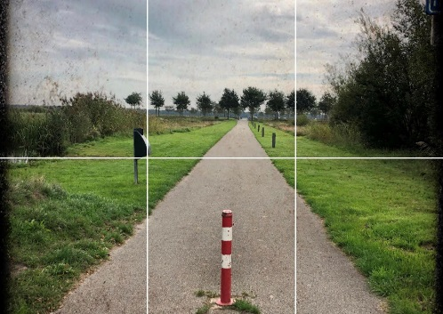

תמר סצמסקי - מרצה בכירה לצילום במשך כ-30 שנה. מרצה במסגרות אקדמיות שונות. בעלת תואר שני בתקשורת חזותית ובצילום מ-N.Y.I.T

סדנה ללימוד צילום בעזרת הסמרטפון.
גם הדוגמנית הכי יפה בעולם, והתינוק הכי מתוק שיש, ייראו לא משהו, אם מאחורי האוזן שלהם יציץ הכבל השחור של הטלוויזיה, אז לפני שאתם מצלמים תנו עוד מבט והוציאו מהפריים את כל הרעשים. הקדישו רגע לחשוב על הקומפוזיציה ועל התאורה......
לכל אחד ואחת מאתנו יש מצלמה משוכללת ממש בתוך התיק, אני אוכל ללמד אתכם לצלם בעזרתה כדי שהתמונה תהיה מושלמת.

- נלמד להתבונן ולשפר את איכות הצילומים,
- להשתמש בכל האפשרויות שמצלמת הטלפון החכם מאפשרת לנו,
- ולעבד את התמונות שצילמנו בעזרת התוכנה המצויה במצלמה.

הסדנה כוללת התנסות מעשית בצילום .

אורך הסדנה -3 שעות.

תמר סצמסקי - מרצה בכירה לצילום, במשך כ-30 שנים, במסגרות אקדמיות שונות, ובהן המרכז האקדמי ויצ"ו בחיפה, והמכללה האקדמית הדסה בירושלים. בעלת תואר שני בתקשורת חזותית ובצילום, אוצרת תערוכות וכותבת על צילום.
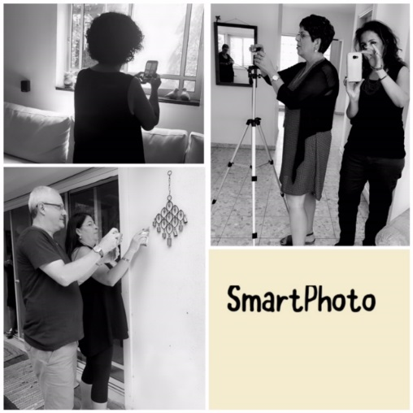
"לפני הסדנה היה לי רק טלפון חכם, עכשיו גם אני קצת יותר חכמה,
יודעת הרבה יותר איך להשתמש בחכם הזה שביד שלי. "
(סיגל)
טלפון להתקשרות – 054-4733348

